简化进销存系统需求说明

1 项目介绍
简化的供销存系统，主要有销售、进货、二个业务模块，并相应有个辅助的基础模块，档案管理。系统采用B/S方式，要求界面简单清晰，业务简化，程序逻辑简洁，代码规范，性能良好，可维护性好。数据库设计遵照3NF规范，尽量简化，避免复杂。

2 功能模块划分
供销存系统
销售管理
进货管理

订货单
进货单
档案管理

客户档案
商品档案
员工档案

3.总体业务流程
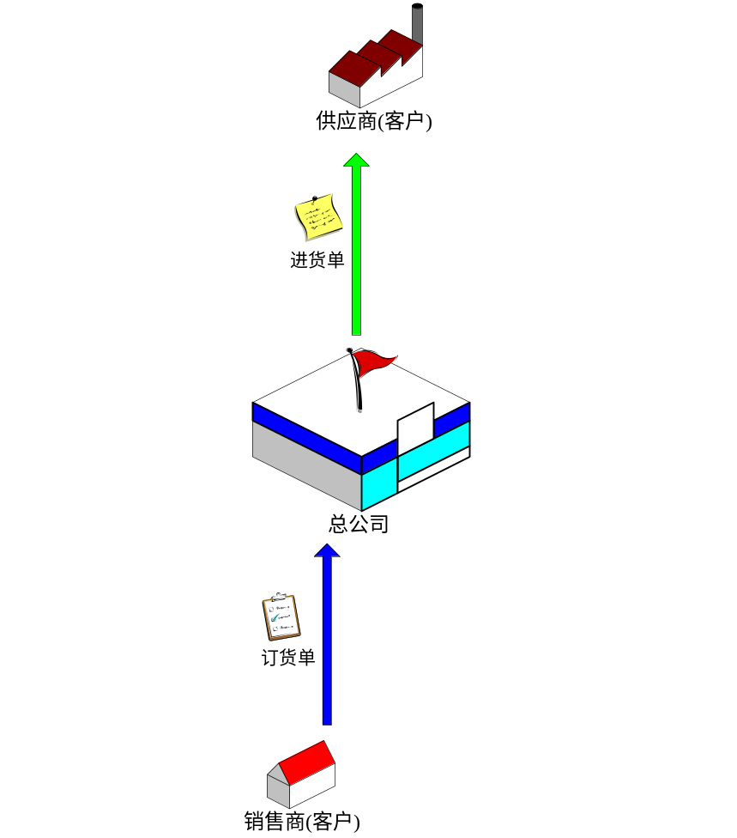

4.功能模块说明

4.1销售管理
完成对商品销售情况的订货单管理。

4.1.1订货单
由销售商向总公司提交定货单，订货单需提供客户名称（销售商）、货物名称、货物数量、订货日期、经手人的信息。

4.2进货管理
主要是保证进货渠道顺畅，有效的控制购进商品数量、成本价格等，其为企业的良好运做起着重要的作用。

4.2.1进货单
由总公司向供应商发出进货单，进货单需提供客户名称（供应商）、货物名称、进货数量、进货日期、货物单价、货物金额（（货物单价*货物数量）两位小数）、经手人的信息。

4.4档案管理
完成对所经营的商品信息管理、客户信息管理和员工信息管理。

4.4.1员工档案
建立公司的员工档案，也为系统中的经手人提供数据。员工档案包括员工编号、员工名称、员工出生年月日、员工性别、员工电话、员工Email的信息。
涉及的hibernate数据对象：domain/Staff.hbm.xml
涉及的action处理类：addStaffAction、queryStaffAction、modifyStaffAction、delStaffAction
- 增加员工档案
  - 界面表单 <s:form action=addStaffAction>
员工编号 <s:textfield name=staffno>
员工名称 <s:textfield name=staffname>
员工出生年月日 <sx:datetimepicker name=staffbirth>
员工性别 <s:radio name=sex list={female:0,male:1} listValue=0>
员工电话 <s:textfield name=staffphone>
员工Email <s:textfield name=email>
提交按钮 <s:submit>
重置按钮 <s:reset>
  - 数据合法性
员工编号 6位数字，且数据库中无重复（js验证，Ajax验证）
员工名称 非空，中文、英文（js验证，struts过滤器验证）
员工出生年月日 允许年龄在1~100岁之间（js验证，struts过滤器验证）
员工性别 无
员工电话 手机、固话标准格式（js验证，struts过滤器验证）
员工Email Email标准格式（js验证，struts过滤器验证）
  - 说明
允许新增员工数据，员工编号为自定义6位数字或留空数据库自增长，自定义时需要验证查重。
在满足所有输入数据合法性的要求之后，点击“提交按钮”把表单数据提交到addStaffAction执行处理。
点击“重置按钮”把表单恢复到空白状态。
  - 返回结果
根据数据库插入条目数判断，若更新条目数为1则返回成功提示；否则返回失败提升。
- 查询员工档案
  - 界面表单 <s:form action=queryStaffAction>
编号 <s:textfield name=staffno>
名称 <s:textfield name=staffname>
提交按钮 <s:submit>
重置按钮 <s:reset>
  - 数据合法性
编号 空，或6位数字（js验证，struts过滤器验证）
名称 空，或中文、英文（js验证，struts过滤器验证）
  - 说明
提供了4种方式查询员工档案
- 编号与名称皆空：查询所有员工档案。
- 只填写编号：查询与编号相符的员工档案。
- 只填写名称：查询与名称相符的员工档案。
- 编号与名称皆填写：查询既符合编号又符号名称的员工档案。
点击“提交按钮”把表单数据提交到queryStaffAction执行处理。
点击“重置按钮”把表单恢复到空白状态。
  - 返回结果
表格形式的查询结果，若无结果，则在表格位置提示查询失败。
表格包含“员工编号”、“员工名称”、“操作”3列。
“操作”列下，每个员工条目中提供“查看员工档案”“修改员工档案”以及“删除员工档案”三个可选操作按钮。
- 查看员工档案
  - 界面表单 <s:form onsubmit=执行返回>
员工编号 <s:textfield name=staffno readonly>
员工名称 <s:textfield name=staffname readonly >
员工出生年月日 <sx:datetimepicker name=staffbirth readonly>
员工性别 <s:radio name=sex list={female:0,male:1} listValue=数据库取值 readonly>
员工电话 <s:textfield name=staffphone readonly >
员工Email <s:textfield name=email readonly >
返回按钮 <s:submit value=返回>
  - 数据合法性 不允许输入
  - 说明
从“查询员工档案”页面查询结果的“操作”列点击“查看员工档案”按钮进入此界面。界面所展示的员工信息是查询页面选择的员工在数据库中保存的信息。
页面所有表单项都不允许输入。
点击“返回”按钮回到“查询员工档案”界面。
- 修改员工档案
  - 界面表单 <s:form action=modifyStaffAction>
员工编号 <s:textfield name=staffno readonly>
员工名称 <s:textfield name=staffname>
员工出生年月日 <sx:datetimepicker name=staffbirth>
员工性别 <s:radio name=sex list={female:0,male:1} listValue=0>
员工电话 <s:textfield name=staffphone>
员工Email <s:textfield name=email>
提交按钮 <s:submit>
重置按钮 <s:reset>
  - 数据合法性
员工编号 不可修改
员工名称 非空，中文、英文（js验证，struts过滤器验证）
员工出生年月日 允许年龄在1~100岁之间（js验证，struts过滤器验证）
员工性别 无
员工电话 手机、固话标准格式（js验证，struts过滤器验证）
员工Email Email标准格式（js验证，struts过滤器验证）
  - 说明
从“查询员工档案”页面查询结果的“操作”列点击“修改员工档案”按钮进入此界面。界面所填写的员工信息是查询页面选择的员工在数据库中保存的信息。
除编号不可改变之外，其他信息都可按照符合数据合法性的规则改变。完成改变后，点击“提交”把表单数据提交到modifyStaffAction执行处理。
点击“重置按钮”把表单恢复到获取原始数据状态。
  - 返回结果
根据数据库更新条目数判断，若更新条目数为1则返回成功提示；否则返回失败提升。
- 删除员工档案
  - 说明
从“查询员工档案”页面查询结果的“操作”列点击“删除员工档案”按钮弹出是否删除的提示框，点击“确认”则执行delStaffAction执行处理；点击“取消”则停留在当前查询结果页面。
  - 返回结果
根据数据库删除条目数判断，若删除条目数为1则返回成功提示；否则返回失败提升。

4.4.2商品档案
建立公司所有的商品档案，为系统中涉及到的商品提供数据。商品档案包括商品编号、商品名称、商品单价的信息。
- 增加商品档案
- 查询商品档案
- 查看商品档案
- 修改商品档案
- 删除商品档案

4.4.3客户档案
建立公司的客户档案（供应商/销售商），客户档案包括客户编号、客户名称、客户电话、客户地址、客户Email的信息。
- 增加客户档案
- 查询客户档案
- 查看客户档案
- 修改客户档案
- 删除客户档案

5.开发环境
操作系统 | Windows 7 旗舰版 SP1
浏览器 | Chrome 52.0.2716.0 dev-m
开发语言 | Java
编译环境 | jre1.8.0_91
Web服务器 | Tomcat v6.0
技术框架 | Struts、Spring、Hibernate
IDE工具 | Eclipse Java EE IDE for Web Developers Luna Service Release 2 (4.4.2)
数据库 | MySQL5.7.11
配置管理工具 | git

6.系统运行环境
操作系统 | Windows 7 旗舰版 SP1
浏览器 | Chrome、Firefox、IE
Web服务器 | Tomcat v6.0
数据库 | MySQL5.7.11

